**ВСЕМИРНЫЙ КОНГРЕСС ТАТАР**

**КОМИТЕТ ПО РАБОТЕ С ТАТАРСКИМИ КРАЕВЕДАМИ ИСПОЛКОМА ВКТ**

**\*\*\***

**АКАДЕМИЯ НАУК РЕСПУБЛИКИ ТАТАРСТАН**

**ИНСТИТУТ ТАТАРСКОЙ ЭНЦИКЛОПЕДИИ И РЕГИОНОВЕДЕНИЯ АН РТ**

**\*\*\***

**РЕГИОНАЛЬНАЯ ОБЩЕСТВЕННАЯ ОРГАНИЗАЦИЯ**

**«ОБЩЕСТВО ТАТАРСКИХ КРАЕВЕДОВ» РЕСПУБЛИКИ ТАТАРСТАН**

**\*\*\***

**МЕЖДУНАРОДНАЯ ГУМАНИТАРНАЯ АКАДЕМИЯ «ЕВРОПА-АЗИЯ»**

**ИНСТИТУТ КУЛЬТУРЫ МИРА (ЮНЕСКО)**

**ИНСТИТУТ КРАЕВЕДЕНИЯ**

**\*\*\***

**РОССИЙСКАЯ АКАДЕМИЯ ЕСТЕСТВЕННЫХ НАУК**

**\*\*\***

**АНО «ТАТАРСКИЙ ЦЕНТР СОДЕЙСТВИЯ РАЗВИТИЮ АКАДЕМИЧЕСКОЙ НАУКИ»**

**\*\*\***

***Проводится в рамках Года семьи в Российской Федерации,***

***Года научно-технологического развития в Республике Татарстан***

***и Года выдающихся личностей (объявлен Всемирным конгрессом татар),***

***80-летия подвига группы татар-героев – Героя Советского Союза,***

***Лауреата Ленинской премии, поэта-патриота Мусы Джалиля и его соратников,***

***подготовки к 80-летию Победы в Великой Отечественной войне 1941-1945 гг.,***

***85-летию со дня рождения патриарха социоестественной истории,***

***академика РАЕН, профессора Э.С. Кульпина-Губайдуллина (1939–2015 гг.),***

***претворения в жизнь основных направлений долгосрочного***

***проекта Всемирного конгресса татар «Татары – стратегия действия»,***

***Плана работы Комитета по работе с татарскими краеведами Исполкома ВКТ***

***и РОО «Общество татарских краеведов» РТ***

******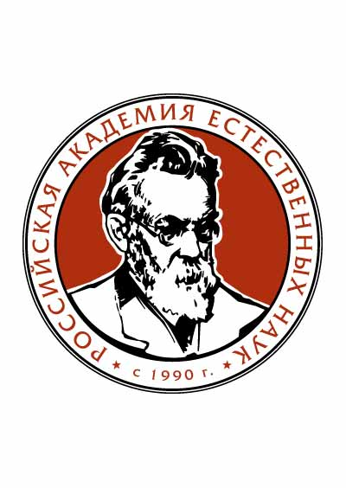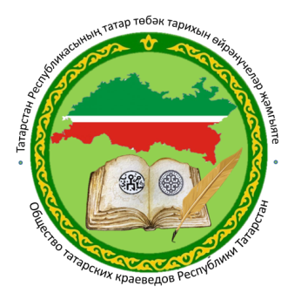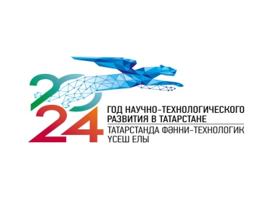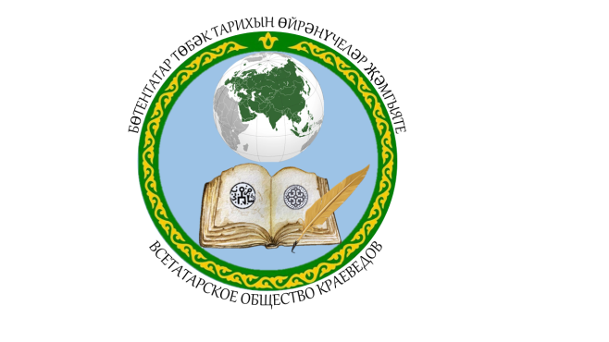

**ПРОГРАММА**

**Всероссийского круглого стола-конференции на тему:**

**«ИТОГИ И ПЕРСПЕКТИВЫ ДЕЯТЕЛЬНОСТИ КРАЕВЕДЧЕСКИХ СТРУКТУР, РАБОТАЮЩИХ ПОД ЭГИДОЙ ВСЕМИРНОГО КОНГРЕССА ТАТАР, В РАЙОНАХ ТАТАРСТАНА, РЕГИОНАХ РОССИЙСКОЙ ФЕДЕРАЦИИ И СОПРЕДЕЛЬНЫХ СТРАНАХ В 2024 И 2025 ГОДАХ. ПРЕЗЕНТАЦИЯ КРАЕВЕДЧЕСКИХ КНИГ ИЗ ЧИСТОПОЛЬСКОГО РАЙОНА РЕСПУБЛИКИ ТАТАРСТАН И НИЖЕГОРОДСКОЙ ОБЛАСТИ»**

**(с показом видео- и фотоматериалов о поездках в Казахстан**

**и регионы Российской Федерации в 2024 г.)**

*(офлайн и онлайн)*

***Место проведения: Время проведения:***

***г. Казань, Республика Татарстан, 27 ноября 2024 г. (среда)***

***ул. Карла Маркса, 38, Исполком ВКТ, с 14.00 – 17.00 часов.***

***конференц-зал***

**Организации-организаторы:**

Всемирный конгресс татар, Комитет по работе с татарскими краеведами Исполкома ВКТ, Комитет по организационным вопросам Исполкома ВКТ, РОО «Общество татарских краеведов» Республики Татарстан, Академия наук Республики Татарстан, Институт культуры мира (ЮНЕСКО), АНО «Европа-Азия», Институт краеведения, АНО «Татарский центр содействия развитию академической науки» при РАЕН.

Участники и приглашенные ученые, краеведы, журналисты и общественные деятели, члены Советов и активисты краеведческих структур и организаций г. Казани, городов и районов РТ, регионов исторически компактного проживания татар в РФ (онлайн в Казани, офлайн в регионах РТ и РФ).

**Ответственные организаторы:**

1. **Шакиров Данис Фанисович,** Первый заместитель Председателя Национального Совета Всемирного конгресса татар, руководитель Исполкома ВКТ, кандидат филологических наук (г. Казань).
2. **Латыпов Фархад Флоритович,** руководитель Аппарата ВКТ, заместительруководителя Исполкома Всемирного конгресса татар (г. Казань).
3. **Бурханов Альберт Ахметжанович**, начальник Комитета по работе с татарскими краеведами Исполкома Всемирного конгресса татар, председатель РОО «Общество татарских краеведов» РТ, первый заместитель Председателя Совета Всетатарского общества краеведов, член Научного Совета по проблемам Социоестественной истории при Институте востоковедения РАН, заслуженный деятель науки РТ, академик РНАН, ПАНИ, АВИН РФ и МГА «Европа-Азия», профессор (г. Казань).
4. **Галеев Рафаэль Фидаилевич,** ведущий референт Комитета по организационным вопросам Исполкома ВКТ (г. Казань).
5. **Шакирзянова Гузелия Шарифзяновна,** ведущий референт Комитета по работе с татарскими краеведами Исполкома ВКТ (г. Казань).

**\*\*\***

**Представители Средств массовой информации Республики Татарстан**: ТРК «ТНВ-Татарстан Новый век», ТРК «Татар радиосы», ТРК «Эфир», «Болгар радиосы», «Ватаным Татарстан», «Казанские ведомости», «Республика Татарстан», «Мәдәни җомга», «Бизнес онлайн», «Известия Татарстана», «Шәһри Казан», «Безнең мирас» и др.

**Программа Круглого стола-конференции**

**14.00 -17.00 часов, 27 ноября 2024 г. Конференц-зал ВКТ.**

**Модератор: Бурханов Альберт Ахметжанович**

1. **Открытие Круглого стола-конференции (15 мин)**
2. Выступление Заместителя Премьер-министра Республики Татарстан, Председателя Национального Совета Всемирного конгресса татар **Шайхразиева Василя Габтелгаязовича.**
3. Выступление Первого заместителя Председателя Национального Совета Всемирного конгресса татар, руководителя Исполкома Всемирного конгресса татар, кандидата филологических наук **Шакирова Даниса Фанисовича.**
4. **Презентация новых краеведческих книг**
   1. Презентация книги почетного работника общего образования Российской Федерации **С.С. Аймалетдиновой** (Нижегородская область) **«История села Пошатово от возникновения до наших дней». М.: Медина, 2024, 256 с.** с иллюстрациями и приложениями. (Автор предисловия А.А. Бурханов) (30 мин).

Выступление автора и издателей книги, ученых и краеведов.

* 1. **Презентация книг краеведов** Чистопольского района Республики Татарстан.

А.Презентация книг **Ф.В. Мазитова, А.С. Хафизова «Кызыл Ялан авылы тарихы документларда һәм материалларда»** (Набережные Челны, 2021), **«Талкышым – күңел балкышым: Татар Талкышы авыл җирлеге тарихы документларда һәм материалларда. I том»** (Набережные Челны, 2024) (30 мин).

Б. Презентация книги **А.И. Шарифуллиной «Дети. Война. Судьбы / Сабыйлар. Сугыш. Язмышлар»** (Казань, 2024) (10 мин).

**III.** **Итоги и перспективы деятельности краеведческих структур, работающих под эгидой Всемирного конгресса татар, в районах Татарстана, регионах Российской Федерации и сопредельных странах 2024 и 2025 гг.**

**Основные доклады и выступления:**

1. **Бурханов Альберт Ахметжанович**, начальник Комитета по работе с татарскими краеведами Исполкома Всемирного конгресса татар, председатель РОО «Общество татарских краеведов» РТ, член Научного Совета по проблемам Социоестественной истории при Институте востоковедения РАН, заслуженный деятель науки РТ, академик РНАН, ПАНИ, АВИН РФ и МГА «Европа-Азия», профессор К(П)ФУ и Института культуры мира (ЮНЕСКО) (г. Казань), чл.-корр. РАЕН.

***Тема:******Некоторые итоги и перспективы деятельности краеведческих структур в районах РТ и регионах исторически компактного проживания татар в РФ и зарубежом в 2024 и 2025 гг..*** Показ видеосюжетов (автор – Р.Х. Сабирзянов) (20 мин).

1. Выступление ректора Института культуры мира (ЮНЕСКО), доктора исторических наук, профессора **Тагирова Энгеля Ризаковича** (8 мин)**.**
2. Выступление вице-президента РАЕН, руководителя АНО «Татарский центр содействия развитию академической науки», доктора технических наук, академика РАЕН, **Ильдара Рустамовича Утямышева** (г. Москва) (10 мин).
3. Выступление доктора исторических наук, заслуженного деятеля науки РТ, почетного работника общего образования РФ, профессора **Ислаева Файзулхака Габдулхаковича** (8 мин).
4. Выступление участника Великой Отечественной войны 1941-1945 гг., журналиста и писателя **Александра Михайловича Малова** (7 мин).
5. **Аблязов Камиль Алимович,** генеральный директор ОО «Нарат», председатель Совета НКАТ Саратовской области, заместитель Председателя Милли Шура / Национального Совета ВКТ по регионам Российской Федерации (г. Саратов, Российская Федерация).

***Тема: Забытые факты истории и культуры татар и вклад краеведов в изучение неизвестных страниц региональной истории*** (12 мин)***.***

1. **Бурханов Альберт Ахметжанович**, начальник Комитета по работе с татарскими краеведами Исполкома Всемирного конгресса татар, председатель РОО «Общество татарских краеведов» РТ, член Научного Совета по проблемам Социоестественной истории при Институте востоковедения РАН, заслуженный деятель науки РТ, академик РНАН, ПАНИ, АВИН РФ и МГА «Европа-Азия», профессор К(П)ФУ и Института культуры мира (ЮНЕСКО) (г. Казань).

***Тема: О конкурсе работ по истории татарских населенных пунктов и составлении издания о татарских краеведах*** (8 мин)***.***

1. **Каримов Тауфик Акрамович,** Председатель Республиканского общественного объединения Казахстанский конгресс татар и башкир Республики Казахстан, заместитель Председателя Милли Шура / Национального Совета Всемирного конгресса татар (г. Астана, Республика Казахстан).

***Тема: Татары Казахстана и вклад татарских краеведов и ученых в укрепление дружбы и сотрудничества между Казахстаном, Татарстаном и Российской Федерацией, между татарским и казахским народами*** (10 мин)***.***

1. **Аширов Анвар Айсеевич,** краевед-исследователь, имам-хатыйб мечети «Чулпан»   
   (г. Новокузнецк, Кемеровская область).

***Тема: Об участии в проектах 2024 года краеведческих структур при Всемирном конгрессе татар*** (8 мин).

В рамках Круглого стола-конференции организуется выставка научных и краеведческих книг. Награждение.

**\*\*\***

**Участвуют более 40 участников форумов (ученые, краеведы, журналисты, артисты, общественные деятели из Казахстана, Беларуси, Москвы, Пензенской, Саратовской, Астраханской, Кемеровской, Самарской, Челябинской, Оренбургской, Свердловской, Нижегородской, Ярославской и Омской областей, Удмуртской Республики, районов Башкортостана и Татарстана и др.), а также представители СМИ РТ.**

***По вопросам подготовки и проведения мероприятий можете обратиться по телефонам: 8 9050383809 (Бурханов А.А.)***

**Подведение итогов Круглого стола-конференции.**

**Оргкомитет**